МИНИСТЕРСТВО СЕЛЬСКОГО ХОЗЯЙСТВА
РОССИЙСКОЙ ФЕДЕРАЦИИ

Департамент научно-технологической политики и образования

Федеральное государственное бюджетное учреждение

СЕВЕРО-КАВКАЗСКАЯ ГОСУДАРСТВЕННАЯ
МАШИНОИСПЫТАТЕЛЬНАЯ СТАНЦИЯ

Протокол испытаний
№ 11-21-13 (4020292)
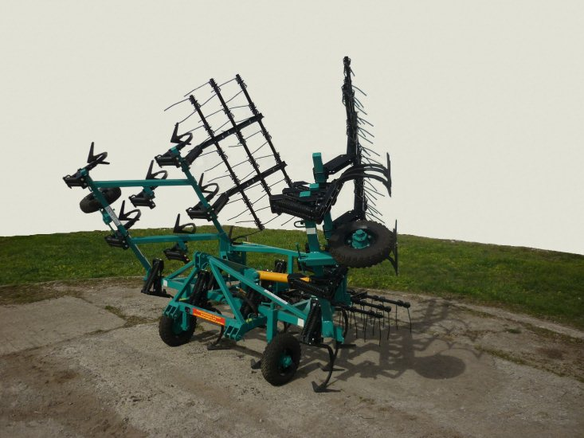

КУЛЬТИВАТОР СПЛОШНОЙ ОБРАБОТКИ ПОЧВЫ КСОП-6Н

Изготовитель (разработчик) | Адрес
ЗАО «РТП Зерноградское» | 347740, Ростовская обл.,  г. Зерноград, ул. Чехова, 156  тел./факс (86359)33-5-72

Результаты испытаний (краткие)
Культиватор сплошной обработки почвы КСОП-6Н
Назначение | Культиватор навесной для сплошной обработки почвы КСОП-6Н предназначен для предпосевной обработки почв и ухода за парами с одновременным боронованием при влажности 8%…28% и твердости почвы 0,4…1,6 МПа в горизонтах от 0 до 15 см на полях с ровным и волнистым до 8^{о} рельефом местности.  Культиватор КСОП-6Н агрегатируется в навесном варианте с тракторами класса 2…3. Необходимое рабочее давление в гидросистеме трактора - 16 МПа
Качество работы:
Виды работ |  | Предпосевная культивация под пропашные на глубину 6…8 см | Культивация полупара на глубину 10…12 см
Скорость движения, км/ч |  | 11,07 | 10,04
Рабочая ширина захвата, м |  | 5,9 | 5,9
Глубина обработки, см |  | 7,2 | 11,2
Стандартное отклонение глубины обработки, $±$см |  | 1,08 | 1,00
Коэффициент вариации, % |  | 15,0 | 9,0
Гребнистость поверхности почвы, см |  | 2,9 | 3,0
Крошение почвы, %:  - размеры фракций до 25 мм  - свыше 100 мм |  | 93,0  0 | 94,4  0
Вынос влажного слоя почвы:  влажность почвы, %  - до прохода, в слоях, см:  от 0 до 3 включ.  св. 3 до 6 включ.  св. 6 до 9 включ.  - после прохода, в слоях, см:  от 0 до 3 включ.  св. 3 до 6 включ.  св. 6 до 9 включ. |  | 25,5  25,3  25,4  27,0  26,2  25 ,8 | 19,8  22,6  25,7  21,3  23,7  25,3
Подрезание сорняков, % |  | 100 | 100
Забивание и залипание рабочих органов |  | Не наблюдалось
Производительность за 1 ч основного времени, га |  | 6,53 | 5,93
Удельный расход топлива за время сменной работы, кг/га |  | 2,83 | 3,54
Условия эксплуатации:
тип изделия |  | Навесной
перевод в рабочее и транспортное положения |  | ГНС трактора
настройка рабочих органов |  | С помощью винтовых механизмов установленных на опорных колесах
время подготовки машины к работе, ч |  | 0,12
Агрегатирование |  | Тракторы тягового класса 2…3
Потребляемая мощность, кВт |  | 39,7…54,2
Трудоемкость ежесменного ТО, чел.-ч |  | 0,25
Эксплуатационная надежность |  | Удовлетворительная
Удобство регулировки |  | Удобно
Безопасность выполнения работ |  | Обеспечена

Описание конструкции машины
Культиватор КСОП-6Н состоит из следующих составных частей:
рамы, крыльев, четырех опорно-ходовых колес, механизма регулировки глубины хода рабочих органов, механизма навески, двух гидроцилиндров для перевода крыльев из транспортного положения в рабочее и обратно, бороновального модуля.
Рабочий орган состоит из стойки, с закрепленной на ней болтами стрельчатой лапой. Стойка установлена в кронштейне. Два пружинных натяжителя предохраняют лапу и стойку от излома при работе на почвах с повышенной твёрдостью или наезде на препятствие. Каждый рабочий орган имеет индивидуальную регулировку по усилию срабатывания натяжителя. Кронштейн крепится к брусу рамы с помощью хомута. Угол наклона стрельчатой лапы регулируется упорным болтом в кронштейне.
Бороновальный модуль культиватора состоит из трех бороновальных модулей, каждый из которых имеет три ряда пружинных зубьев. Кронштейн крепления модулей к раме крепится хомутом. Угол наклона пружинных зубьев и установка их по высоте производятся изменением угла поворота кронштейна трубы и фиксацией болтами в установочных положениях при совмещении отверстий поворотного кронштейна с отверстиями в брусе.
Перевод культиватора из рабочего положения в транспортное и обратно производится с помощью гидроцилиндров

Техническая характеристика
Показатели | Численные значения
Габаритные размеры мм:  в рабочем положении  - длина  - ширина  - высота  в транспортном положении  - длина  - ширина  - высота | 2680  6140  1235  3230  3970  3120
Ширина захвата конструкционная, м | 6,0
Пределы регулировки глубины обработки, см | 6…12
Масса, кг | 1235
Дорожный просвет, мм | 315

Результаты испытаний
Качество работы | Из показателей качества работы культиватора в агрегате с трактором Беларус 1221.2 следует, что глубина обработки на всех фонах соответствовала заданной (8 см и 12 см). При этом, получена очень хорошая устойчивость хода рабочих органов ± (1,0…1,08 см).  Качество крошения на обоих фонах (93,0 %…94,4 %) укладывается в допустимые нормы (не менее 70…80 %).  Орудие полностью подрезает сорную растительность, что соответствует ТУ (100 %).  После прохода агрегата остаётся хорошо выровненная поверхность почвы. Гребнистость (2,2…2,9 см) находится в пределах требований ТУ (не более 4 см).  Забивания и залипания рабочих органов не наблюдалось
Производительность | На предпосевной культивации на глубину 6...8 см культиваторный агрегат КСОП-6Н + Беларус1221.2 показал производительность в час основного времени равную 6,53 га при рабочей скорости 11,07 км/ч; на культивации полупара на глубину 10…12 см – 5,93 га при рабочей скорости 10,04 км/ч. Полученные показатели соответствуют требованиям ТУ (Wo- до 6,0 га/ч и Vр- 8,0…12,0 км/ч) и СТО АИСТ 4.6  (Wo - 3,60…7,20 га/ч и Vр – до 12,0 км/ч).  Производительности в час сменного времени получены соответственно фонам 5,06 га и 4,59 га. Снижение сменных производительностей в сравнении с основными произошло за счет введения в структуру сменного времени затрат времени на техническое обслуживание агрегата и нормируемых затрат времени на холостые переезды в начале и конце смены и отдых механизатора.  Эксплуатационные производительности равны сменным, так как культиватор имеет высокую техническую надежность.  Технологический процесс на обоих фонах выполнялся устойчиво, что подтверждают коэффициенты надежности технологического процесса 1,0.  Удельные расходы топлива за время сменной работы получены соответственно 2,83 и 3,54 кг/га, что соответствует требованиям СТО АИСТ 4.6 (не более 5,50 кг/га)
Безопасность движения | Агрегат, состоящий из культиватора КСОП-6Н+Беларус1221, приспособлен к движению по дорогам общего пользования в соответствии с «Правилами дорожного движения». Транспортная скорость до 25 км/ч
Техническое обслуживание | Техническое описание и инструкция по эксплуатации в доходчивой форме и достаточном объеме освещают устройство и работу основных частей машины, правила подготовки к работе, техническое обслуживание, правила хранения, транспортирования, возможные неисправности и методы их устранения.  В течение всего срока эксплуатации проводятся технические обслуживания:  -при эксплуатационной обкатке;  -ежесменное ТО через каждые 10 часов;  -при хранении (кратковременном и длительном).  Трудоемкость ежесменного ТО - 0,3 чел.-ч

Заключение по результатам испытаний
Культиватор для сплошной обработки почвы навесной КСОП-6Н не полностью соответствует требованиям НД по показателям безопасности:
-не обеспечивается безопасность агрегатирования с трактором.
Рекомендуется к применению в сельскохозяйственном производстве после устранения недостатков, выявленных при испытаниях, и проведению квалификационных испытаний
Испытания проведены: | ФГБУ «Северо-Кавказская МИС»  347740, г. Зерноград Ростовской области,  ул. Ленина, 32
Испытания провел: | Савченко А.С.
Источник информации: | Протокол испытаний № 11-21-13 (4020292)  от 18 ноября 2013 года

